Distribuční název: | Nejlepší sportovec století
Originální název: | Sportman van de Eeuw
Premiéra: | 5.4.2007
Distributor: | Cinemart
Produkce: | Nizozemsko, Německo, Švédsko
Rok výroby: | 2006
Slogan: | Hladivý příběh z Holandska uvádíme v bratrské spolupráci s Divadlem Járy Cimrmana.
Režie: | Mischa Alexander
Scénář: | Mischa Alexander
Kamera: | Bert Pot
Hudba: | Zbigniew Preisner
Střih: | Charlotte van der Veen
Hrají: | Jochum ten Haaf, Ricki Koole, Bastiaan Ragas a další
Krátce po skončení MFF Karlovy Vary 2006 nám telefonoval Ladislav Smoljak: viděl prý na festivalu skvělý film, který bychom měli koupit. Vzápětí ho podpořil i Zdeněk Svěrák a my jsme hned pochopili, proč se „cimrmanologům“ zalíbil. Vychází totiž z roztomile absurdního nápadu: na holandského sportovce století je nominován zcela neznámý muž, který vynikal zvláštním nadáním – uměl sedět na kůlu.  Taeke byl synem chudého venkovana. Už v dětství pochopil, že pokud v něčem nevynikne, čeká jej podobný osud jako jeho otce. Brzy v sobě objeví zvláštní nadání pro oblíbený lidový sport: sezení na kůlu. A tak od svých šesti let Taeke sedí a sedí… a sedí ze všech nejdéle.  A zatímco Taeke sedí, život kolem něj plyne. Jeho vrstevníci pracují a zakládají rodiny a Taeke sedí na kůlu, pozoruje vodní hladinu, hejna ptáků, proměny počasí a ročních dob. Ani láska ke krásné Tjistke, která jej na kůl přichází často navštěvovat, ho nedonutí sesednout. Proto nakonec v souboji o dívčí srdce vítězí Taekeho největší životní sok. Teprve když kolem jeho kůlu projíždí svatební průvod, pochopí Taeke, že musí jednat… |  |  | 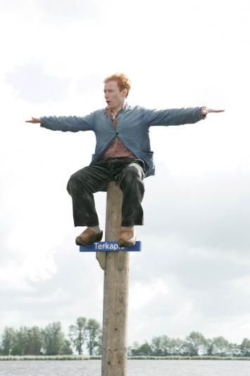  Nejlepší sportovec století je celovečerním režijním debutem zkušeného a oceňovaného scénáristy Mischi Alexandra.

